Министерство образования Республики Беларусь

Учреждение образования «Белорусский государственный университет

информатики и радиоэлектроники»

Лабораторная работа №2

«Эффекты квантования в схемах генерации

ДИСКРЕТНЫХ СИГНАЛОВ»

Выполнили: Манаков А.А.

Манулик П.В.

Муравьёв Д.С.

Проверила: Рабцевич В. В.

Минск 2020

**Цель работы:** Изучить эффекты, к которым приводят ограничения на точность представления параметров ЛПП-систем, используемых для генерации сигналов.

**1.1.Расчетная часть**

$$U\left(k\right)=\left\{\begin{aligned}e^{-α*k}, k=0\left(1\right)N_{0}-1 \\ 0, k<0, k≥N_{0}\end{aligned}\right.$$

$$N_{0}=5, a=e^{-α}, α=0,3$$

$$U\left(k\right)=\left\{\begin{aligned}e^{-0,2*k}, k=0\left(1\right)4 \\ 0, k<0, k≥5\end{aligned}\right.$$

**Идеализированные схемы и алгоритм генерации**

Нерекурсивная форма

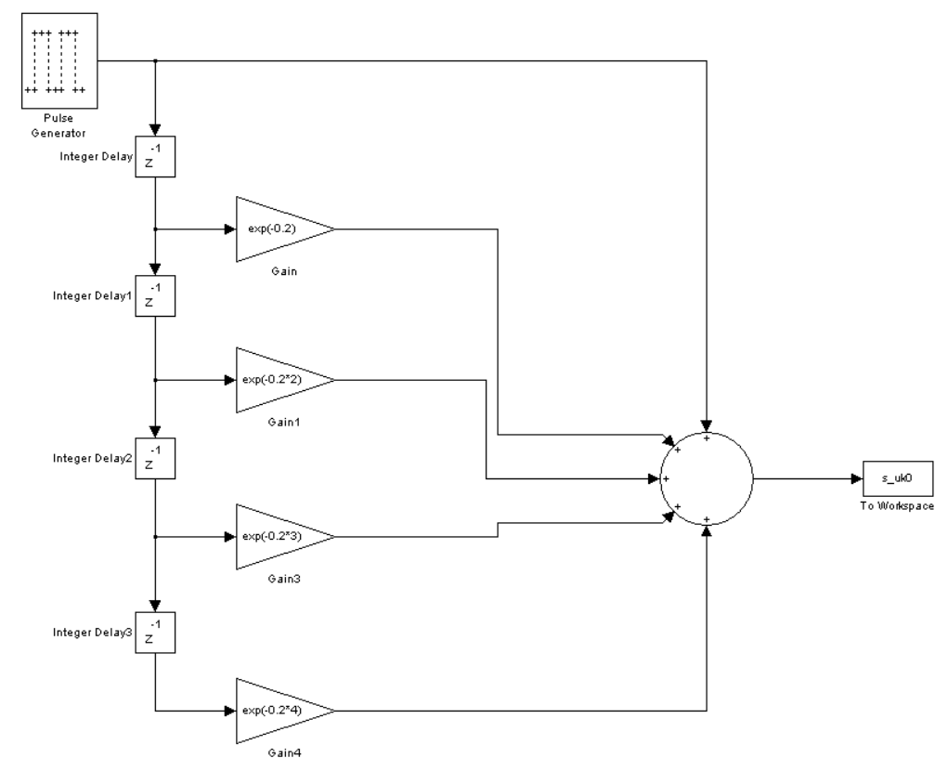

$$U\left(k\right)=\sum_{n=0}^{4}{δ\left(k-n\right)*e^{-0.3*n}}$$

$$U\left(0\right)=\sum_{n=0}^{4}{δ\left(0-n\right)*e^{-0.3*n}=1}$$

$$U\left(1\right)=\sum_{n=0}^{4}{δ\left(1-n\right)*e^{-0.3*n}=0.74}$$

$$U\left(2\right)=\sum_{n=0}^{4}{δ\left(2-n\right)*e^{-0.3*n}=0.549}$$

$$U\left(3\right)=\sum_{n=0}^{4}{δ\left(3-n\right)*e^{-0.3*n}=0.406}$$

$$U\left(4\right)=\sum_{n=0}^{4}{δ\left(4-n\right)*e^{-0.3*n}=0.301}$$

$$U\left(5\right)=\sum_{n=0}^{4}{δ\left(5-n\right)*e^{-0.3*n}=0}$$

Рекурсивная форма

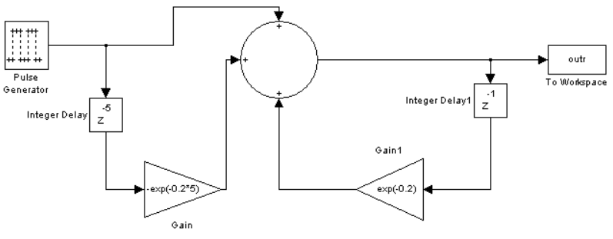

$$U\left(k\right)=δ\left(k\right)-δ\left(k-5\right)*e^{-1}+U\left(k-1\right)*e^{-0.3}$$

$$U\left(0\right)=δ\left(0\right)-δ\left(-5\right)*e^{-1}+U\left(-1\right)*e^{-0.3}=1$$

$$U\left(1\right)=δ\left(1\right)-δ\left(-4\right)*e^{-1}+U\left(0\right)*e^{-0.3}=0.74$$

$$U\left(2\right)=δ\left(2\right)-δ\left(-3\right)*e^{-1}+U\left(1\right)*e^{-0.3}=0.549$$

$$U\left(3\right)=δ\left(3\right)-δ\left(-2\right)*e^{-1}+U\left(2\right)*e^{-0.3}=0.406$$

$$U\left(4\right)=δ\left(4\right)-δ\left(-1\right)*e^{-1}+U\left(3\right)*e^{-0.3}=0.301$$

$$U\left(5\right)=δ\left(5\right)-δ\left(0\right)*e^{-1}+U\left(4\right)*e^{-0.3}=0$$

**Имитационные модели схем и алгоритмы генерации**

Нерекурсивная форма

n = 1

$$a=e^{-0.3}=0.74, {\left(a\right)}_{ус}=0.7$$

$$a^{2}=e^{-0.3*2}=0.549, {\left(a^{2}\right)}_{ус}=0.5$$

$$a^{3}=e^{-0.3*3}=0.406, {\left(a^{3}\right)}_{ус}=0.4$$

$$a^{4}=e^{-0.3*4}=0.301, {\left(a^{4}\right)}_{ус}=0.3$$

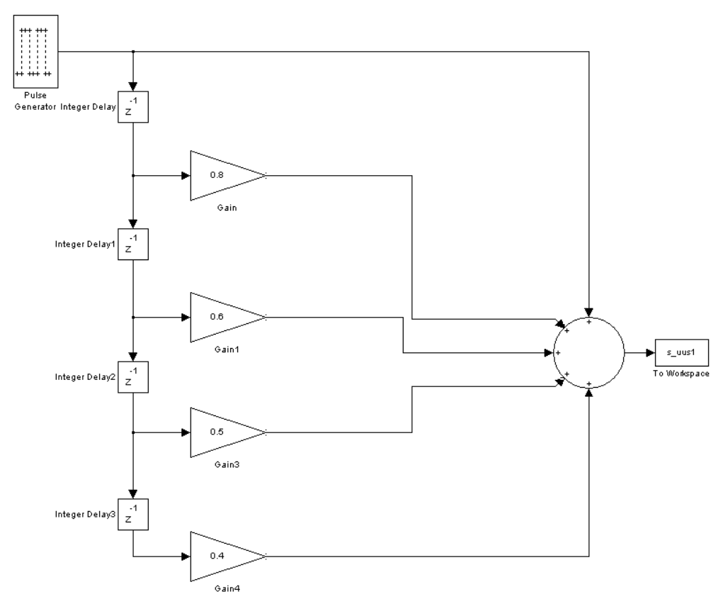

$U_{ус}\left(k\right)=δ\left(k\right)+0.7*δ\left(k-1\right)+0.5*δ\left(k-2\right)+0.4*δ\left(k-3\right)+0.3*δ\left(k-4\right)$

$U_{ус}\left(0\right)=δ\left(0\right)+0.7*δ\left(-1\right)+0.5*δ\left(-2\right)+0.4*δ\left(-3\right)+0.3*δ\left(-4\right)=1$

$U_{ус}\left(1\right)=δ\left(1\right)+0.7*δ\left(0\right)+0.5*δ\left(-1\right)+0.4*δ\left(-2\right)+0.3*δ\left(-3\right)=0.7$

$U_{ус}\left(2\right)=δ\left(2\right)+0.7*δ\left(1\right)+0.5*δ\left(0\right)+0.4*δ\left(-1\right)+0.3*δ\left(-2\right)=0.5$

$U_{ус}\left(3\right)=δ\left(3\right)+0.7*δ\left(2\right)+0.5*δ\left(1\right)+0.4*δ\left(0\right)+0.3*δ\left(-1\right)=0.4$

$U_{ус}\left(4\right)=δ\left(4\right)+0.7*δ\left(3\right)+0.5*δ\left(2\right)+0.4*δ\left(1\right)+0.3*δ\left(0\right)=0.3$

$U_{ус}\left(5\right)=δ\left(5\right)+0.7*δ\left(4\right)+0.5*δ\left(3\right)+0.4*δ\left(3\right)+0.3*δ\left(1\right)=0$

n = 2

$$a=e^{-0.3}=0.74, {\left(a\right)}_{ус}=0.74$$

$$a^{2}=e^{-0.3*2}=0.549, {\left(a^{2}\right)}_{ус}=0.54$$

$$a^{3}=e^{-0.3*3}=0.406, {\left(a^{3}\right)}_{ус}=0.41$$

$$a^{4}=e^{-0.3*4}=0.301, {\left(a^{4}\right)}_{ус}=0.3$$

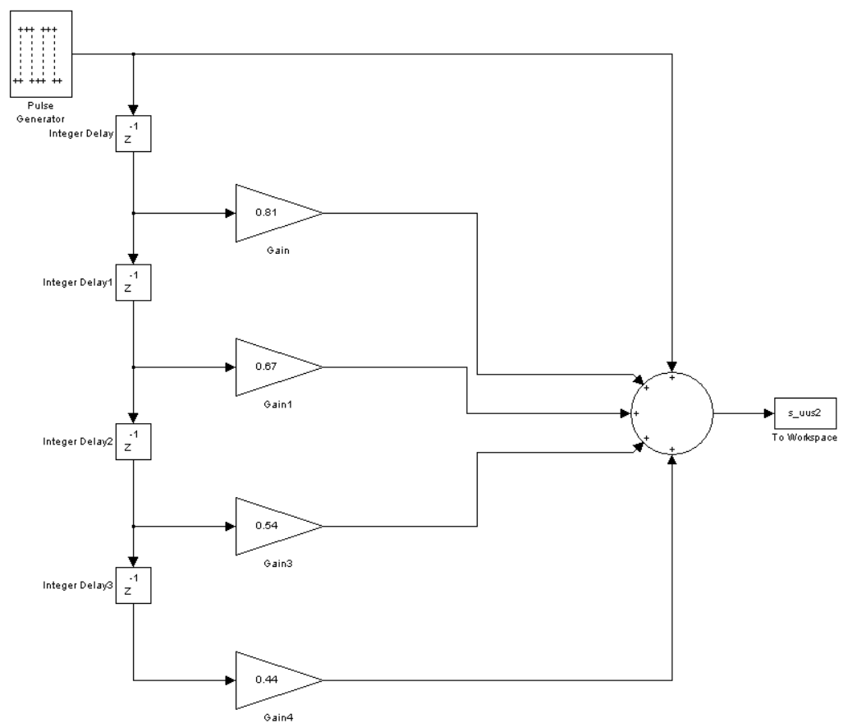

$U_{ус}\left(k\right)=δ\left(k\right)+0.74*δ\left(k-1\right)+0.54*δ\left(k-2\right)+0.41*δ\left(k-3\right)+0.3*δ\left(k-4\right)$

$U_{ус}\left(0\right)=δ\left(0\right)+0.74*δ\left(0-1\right)+0.54*δ\left(0-2\right)+0.41*δ\left(0-3\right)+0.3*δ\left(0-4\right)=1$

$U_{ус}\left(1\right)=δ\left(1\right)+0.74*δ\left(0\right)+0.54*δ\left(-1\right)+0.41*δ\left(-2\right)+0.3*δ\left(-3\right)=0.74$

$U_{ус}\left(2\right)=δ\left(2\right)+0.74*δ\left(1\right)+0.54*δ\left(0\right)+0.41*δ\left(-1\right)+0.3*δ\left(-2\right)=0.54$

$U_{ус}\left(3\right)=δ\left(3\right)+0.74*δ\left(2\right)+0.54*δ\left(1\right)+0.41*δ\left(0\right)+0.3*δ\left(-1\right)=0.41$

$U_{ус}\left(4\right)=δ\left(4\right)+0.74*δ\left(3\right)+0.54*δ\left(2\right)+0.41*δ\left(1\right)+0.3*δ\left(0\right)=0.3$

$U_{ус}\left(5\right)=δ\left(5\right)+0.74*δ\left(4\right)+0.54*δ\left(3\right)+0.41*δ\left(2\right)+0.3*δ\left(1\right)=0$

Рекурсивная форма

n = 1

$$a^{N_{0}}=a^{5}=e^{-0.3*5}=0.223, {\left(a^{N_{0}}\right)}_{ус}=0.2$$

$$a=0.74, {\left(a\right)}_{ус}=0.7$$

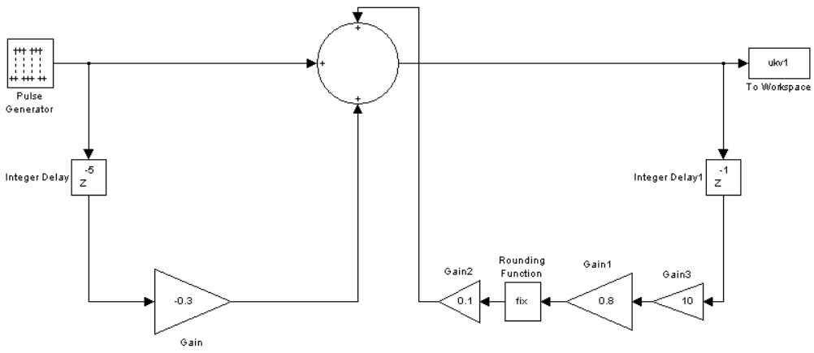

$$U_{кв}\left(k\right)=δ\left(k\right)-0.2*δ\left(k-5\right)+0.1*E(7*U_{кв}(k-1))$$

$$U_{кв}\left(0\right)=δ\left(0\right)-0.2*δ\left(-5\right)+0.1*E\left(7*U_{кв}\left(-1\right)\right)=1$$

$$U_{кв}\left(1\right)=δ\left(1\right)-0.2*δ\left(-4\right)+0.1*E\left(7*U_{кв}\left(0\right)\right)=0.7$$

$$U_{кв}\left(2\right)=δ\left(2\right)-0.2*δ\left(-3\right)+0.1*E\left(7*U_{кв}\left(1\right)\right)=0.5$$

$$U_{кв}\left(3\right)=δ\left(3\right)-0.2*δ\left(-2\right)+0.1*E\left(7*U_{кв}\left(2\right)\right)=0.4$$

$$U_{кв}\left(4\right)=δ\left(4\right)-0.2*δ\left(-1\right)+0.1*E\left(7*U_{кв}\left(3\right)\right)=0.3$$

$$U_{кв}\left(5\right)=δ\left(5\right)-0.2*δ\left(0\right)+0.1*E\left(7*U_{кв}\left(4\right)\right)=0$$

$$U_{кв}\left(6\right)=δ\left(6\right)-0.2*δ\left(1\right)+0.1*E\left(7*U_{кв}\left(5\right)\right)=0$$

$$U_{кв}\left(7\right)=δ\left(7\right)-0.2*δ\left(2\right)+0.1*E\left(7*U_{кв}\left(6\right)\right)=0$$

n = 2

$$a^{N_{0}}=a^{5}=e^{-0.3*5}=0.223, {\left(a^{N_{0}}\right)}_{ус}=0.22$$

$$a=0.74, {\left(a\right)}_{ус}=0.74$$

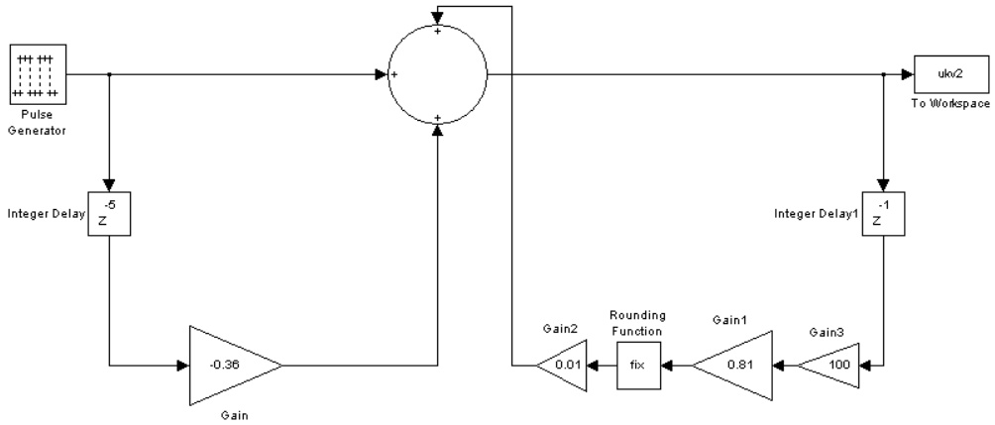

$$U_{кв}\left(k\right)=δ\left(k\right)-0.22*δ\left(k-5\right)+0.01*E(74*U_{кв}(k-1))$$

$$U_{кв}\left(0\right)=δ\left(0\right)-0.22*δ\left(-5\right)+0.01*E\left(74*U_{кв}\left(-1\right)\right)=1$$

$$U_{кв}\left(1\right)=δ\left(1\right)-0.22*δ\left(-4\right)+0.01*E\left(74*U_{кв}\left(0\right)\right)=0.74$$

$$U_{кв}\left(2\right)=δ\left(2\right)-0.22*δ\left(-3\right)+0.01*E\left(74*U_{кв}\left(1\right)\right)=0.54$$

$$U_{кв}\left(3\right)=δ\left(3\right)-0.22*δ\left(-2\right)+0.01*E\left(74*U_{кв}\left(2\right)\right)=0.41$$

$$U_{кв}\left(4\right)=δ\left(4\right)-0.22*δ\left(-1\right)+0.01*E\left(74*U_{кв}\left(3\right)\right)=0.3$$

$$U_{кв}\left(5\right)=δ\left(5\right)-0.22*δ\left(0\right)+0.01*E\left(74*U_{кв}\left(4\right)\right)=0.01$$

$$U_{кв}\left(6\right)=δ\left(6\right)-0.22*δ\left(1\right)+0.01*E\left(74*U_{кв}\left(5\right)\right)=-0.19$$

$$U_{кв}\left(7\right)=δ\left(7\right)-0.22*δ\left(2\right)+0.01*E\left(74*U_{кв}\left(6\right)\right)=-0.34$$

|  |  |  |  |  |  |  |  |  |  |
| --- | --- | --- | --- | --- | --- | --- | --- | --- | --- |
| K | | 0 | 1 | 2 | 3 | 4 | 5 | 6 | 7 |
| U(k) | | 1 | 0.74 | 0.549 | 0.406 | 0.301 | 0 | 0 | 0 |
| Uус(k) | n=1 | 1 | 0.7 | 0.5 | 0.4 | 0.3 | 0 | 0 | 0 |
| n=2 | 1 | 0.74 | 0.54 | 0.41 | 0.3 | 0 | 0 | 0 |
| Uкв(k) | n=1 | 1 | 0.7 | 0.5 | 0.4 | 0.3 | 0 | -0.2 | -0.3 |
| n=2 | 1 | 0.74 | 0.54 | 0.41 | 0.3 | 0.01 | -0.19 | -0.34 |

$$ξ^{2}=\frac{1}{N_{0}}*\sum_{k=0}^{N_{0}-1}{{(U\left(k\right)-U_{ус}(k))}^{2}}$$

n=1

$$ξ^{2}=\frac{1}{N_{0}}*\sum_{k=0}^{N_{0}-1}{{\left(U\left(k\right)-U_{ус}\left(k\right)\right)}^{2}}=0,002$$

n=2

$$ξ^{2}=\frac{1}{N_{0}}*\sum_{k=0}^{N_{0}-1}{{\left(U\left(k\right)-U_{ус}\left(k\right)\right)}^{2}}=0$$

$$η^{2}=\frac{1}{N_{0}}*\sum_{k=0}^{N_{0}-1}{{(U\left(k\right)-U_{кв}(k))}^{2}}$$

n=1

$$η^{2}=\frac{1}{N_{0}}*\sum_{k=0}^{N_{0}-1}{{\left(U\left(k\right)-U_{кв}\left(k\right)\right)}^{2}}=0,0099$$

n=2

$$η^{2}=\frac{1}{N_{0}}*\sum_{k=0}^{N_{0}-1}{{\left(U\left(k\right)-U_{кв}\left(k\right)\right)}^{2}}=0,0004$$

**1.2. Экспериментальные данные**

Идеализированная схема

Нерекурсивная форма

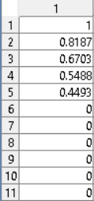 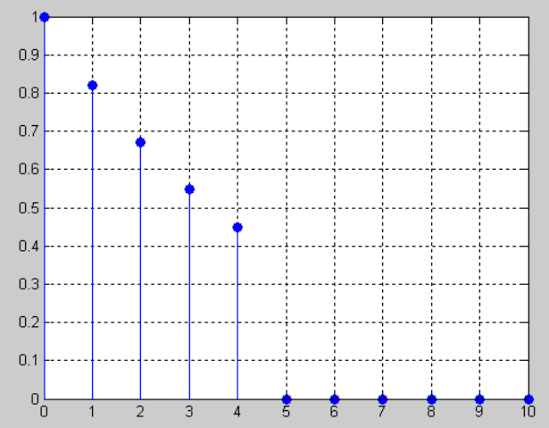Рекурсивная форма

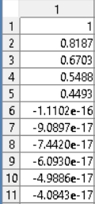 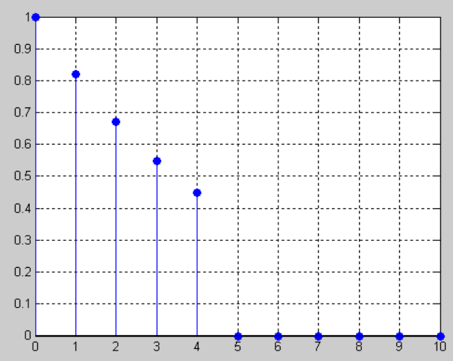

Нерекурсивная форма

n = 1

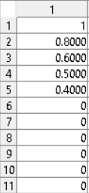 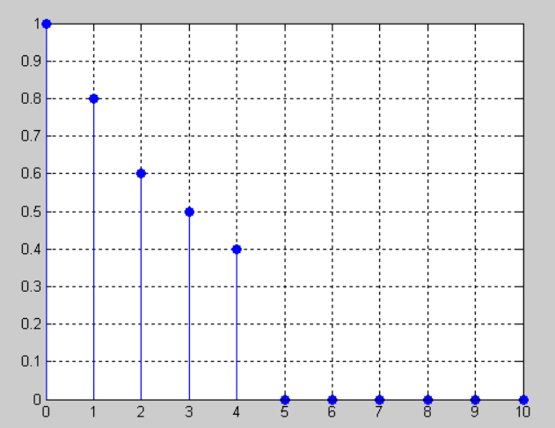

n = 2

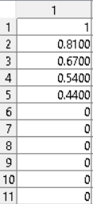 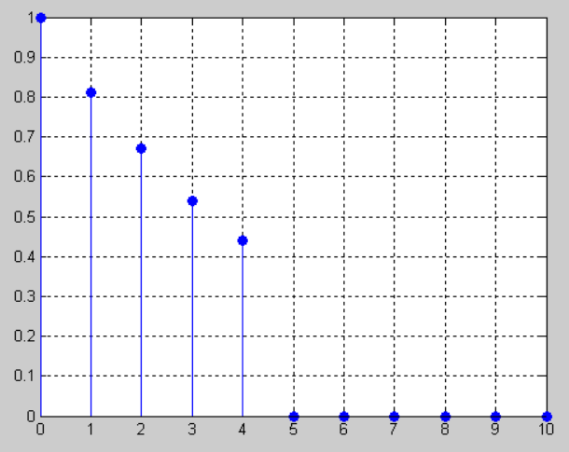

Рекурсивная форма

n = 1

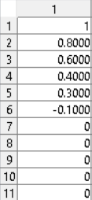 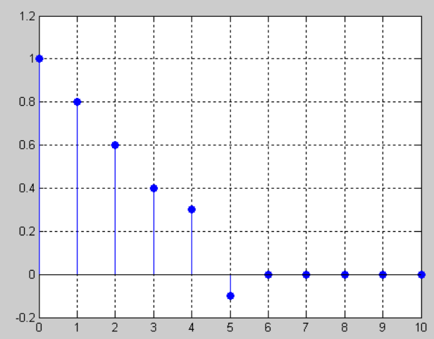 n = 2

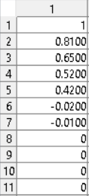 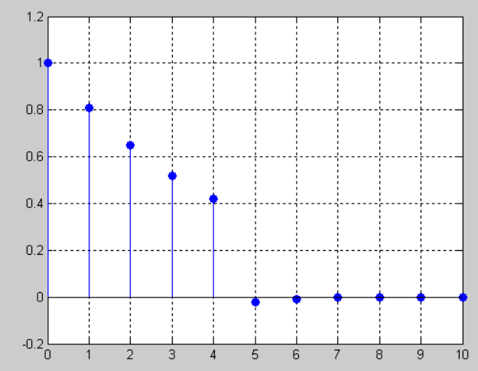

**2.1. Расчетная часть**

$$V\left(k\right)=\left\{\begin{aligned}\cos\left(\frac{2*π}{M}*k-φ_{0}\right), k=0\left(1\right)N_{0}-1 \\ 0, k<0, k≥N_{0}\end{aligned}\right.$$

$$N_{0}=M=8, φ_{0}=\frac{π}{6}$$

$$V\left(k\right)=\left\{\begin{aligned}\cos\left(\frac{π}{4}*k-\frac{π}{6}\right), k=0\left(1\right)7 \\ 0, k<0, k≥8\end{aligned}\right.$$

**Идеализированная схема и алгоритм генерации**

$$b_{0}=\cos{φ_{0}}=\cos\left(\frac{π}{3}\right)$$

$$b_{1}=-cos\left(2*\frac{π}{M}+φ_{0}\right)=-cos\left(\frac{π}{4}+\frac{π}{3}\right)= -\cos\left(\frac{7*π}{12}\right)$$

$$a_{1}=2*\cos\left(\frac{2*π}{8}\right)=2*\cos\left(\frac{π}{4}\right)$$

$$a_{2}= -1$$

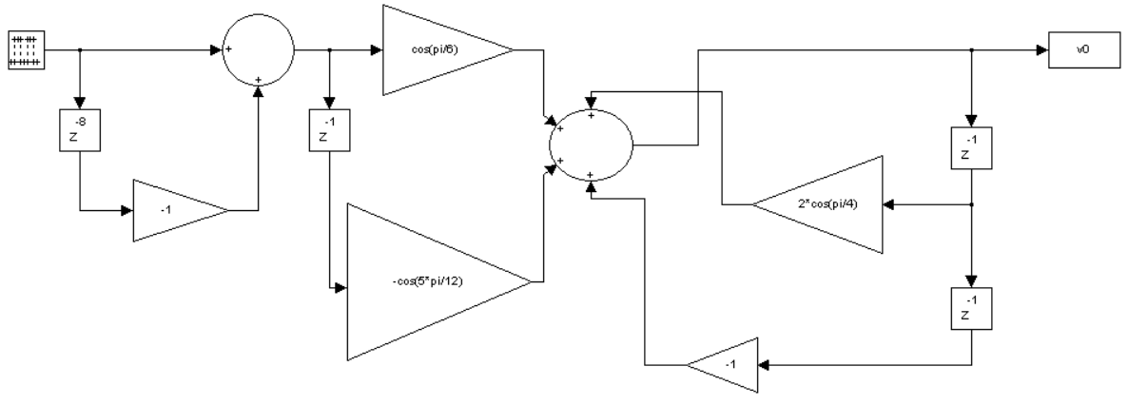

$V\left(k\right)=\cos\left(\frac{π}{3}\right)*\left(δ\left(k\right)-δ\left(k-8\right)\right)-\cos\left(\frac{7*π}{12}\right)*\left(δ\left(k-1\right)-δ\left(k-9\right)\right)+2*\cos\left(\frac{π}{4}\right)*V\left(k-1\right)-V\left(k-2\right)$

$V\left(0\right)=\cos\left(\frac{π}{3}\right)*\left(δ\left(0\right)-δ\left(-8\right)\right)-\cos\left(\frac{7*π}{12}\right)*\left(δ\left(-1\right)-δ\left(-9\right)\right)+2*\cos\left(\frac{π}{4}\right)*V\left(-1\right)-V\left(-2\right)=0,5$

$V\left(1\right)=\cos\left(\frac{π}{3}\right)*\left(δ\left(1\right)-δ\left(-7\right)\right)-\cos\left(\frac{7*π}{12}\right)*\left(δ\left(0\right)-δ\left(-8\right)\right)+2*\cos\left(\frac{π}{4}\right)*V\left(0\right)-V\left(-1\right)=0,966$

$V\left(2\right)=\cos\left(\frac{π}{3}\right)*\left(δ\left(2\right)-δ\left(-6\right)\right)-\cos\left(\frac{7*π}{12}\right)*\left(δ\left(1\right)-δ\left(-7\right)\right)+2*\cos\left(\frac{π}{4}\right)*V\left(1\right)-V\left(0\right)=0,499$

$V\left(3\right)=\cos\left(\frac{π}{3}\right)*\left(δ\left(3\right)-δ\left(-5\right)\right)-\cos\left(\frac{7*π}{12}\right)*\left(δ\left(2\right)-δ\left(-6\right)\right)+2*\cos\left(\frac{π}{4}\right)*V\left(2\right)-V\left(1\right)=-0,26$

$V\left(4\right)=\cos\left(\frac{π}{3}\right)*\left(δ\left(4\right)-δ\left(-4\right)\right)-\cos\left(\frac{7*π}{12}\right)*\left(δ\left(3\right)-δ\left(-5\right)\right)+2*\cos\left(\frac{π}{4}\right)*V\left(3\right)-V\left(2\right)=-0,866$

$V\left(5\right)=\cos\left(\frac{π}{3}\right)*\left(δ\left(5\right)-δ\left(-3\right)\right)-\cos\left(\frac{7*π}{12}\right)*\left(δ\left(4\right)-δ\left(-4\right)\right)+2*\cos\left(\frac{π}{4}\right)*V\left(4\right)-V\left(3\right)=-0,965$

$V\left(6\right)=\cos\left(\frac{π}{3}\right)*\left(δ\left(6\right)-δ\left(-2\right)\right)-\cos\left(\frac{7*π}{12}\right)*\left(δ\left(5\right)-δ\left(-3\right)\right)+2*\cos\left(\frac{π}{4}\right)*V\left(5\right)-V\left(4\right)=-0,499$

$V\left(7\right)=\cos\left(\frac{π}{3}\right)*\left(δ\left(7\right)-δ\left(-1\right)\right)-\cos\left(\frac{7*π}{12}\right)*\left(δ\left(6\right)-δ\left(-2\right)\right)+2*\cos\left(\frac{π}{4}\right)*V\left(6\right)-V\left(5\right)=0,26$

**Имитационная модель схемы и алгоритм генерации**

n = 2

$$b_{0}=\cos{φ_{0}}=\cos\left(\frac{π}{3}\right)=0.5, {\left(b_{0}\right)}_{ус}=0.5$$

$$b_{1}=-cos\left(2*\frac{π}{M}+φ_{0}\right)=-cos\left(\frac{π}{4}+\frac{π}{6}\right)=0.259, {\left(b_{1}\right)}_{ус}=0.2$$

$$a_{1}=2*\cos\left(\frac{2*π}{8}\right)=2*\cos\left(\frac{π}{4}\right)=1.414, {\left(a_{1}\right)}_{ус}=1.4$$

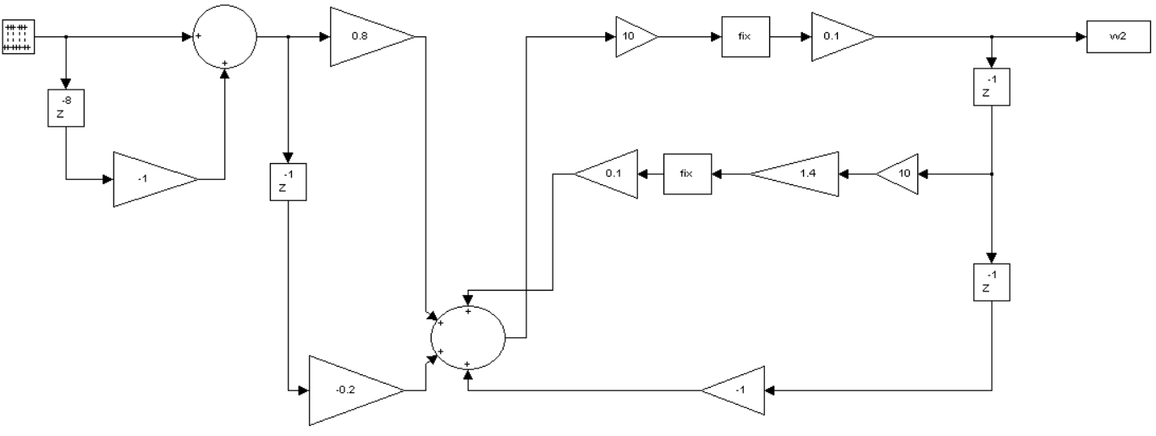

$V\left(k\right)=0,1*E\left(10*\left(0,8*\left(δ\left(k\right)-δ\left(k-8\right)\right)-0,2*\left(δ\left(k-1\right)-δ\left(k-9\right)\right)+0,1*E\left(14*V\left(k-1\right)\right)-V\left(k-2\right)\right)\right)$

$V\left(0\right)=0,1*E\left(10*\left(0,8*\left(δ\left(0\right)-δ\left(-8\right)\right)-0,2*\left(δ\left(-1\right)-δ\left(-9\right)\right)+0,1*E\left(14*V\left(-1\right)\right)-V\left(-2\right)\right)\right)=0,8$

$V\left(1\right)=0,1*E\left(10*\left(0,8*\left(δ\left(1\right)-δ\left(-7\right)\right)-0,2*\left(δ\left(0\right)-δ\left(-8\right)\right)+0,1*E\left(14*V\left(0\right)\right)-V\left(-1\right)\right)\right)=0,9$

$V\left(2\right)=0,1*E\left(10*\left(0,8*\left(δ\left(2\right)-δ\left(-6\right)\right)-0,2*\left(δ\left(1\right)-δ\left(-7\right)\right)+0,1*E\left(14*V\left(1\right)\right)-V\left(0\right)\right)\right)=0,4$

$V\left(3\right)=0,1*E\left(10*\left(0,8*\left(δ\left(3\right)-δ\left(-5\right)\right)-0,2*\left(δ\left(2\right)-δ\left(-6\right)\right)+0,1*E\left(14*V\left(2\right)\right)-V\left(1\right)\right)\right)=-0,4$

$V\left(4\right)=0,1*E\left(10*\left(0,8*\left(δ\left(4\right)-δ\left(-4\right)\right)-0,2*\left(δ\left(3\right)-δ\left(-5\right)\right)+0,1*E\left(14*V\left(3\right)\right)-V\left(2\right)\right)\right)=-0,9$

$V\left(5\right)=0,1*E\left(10*\left(0,8*\left(δ\left(5\right)-δ\left(-3\right)\right)-0,2*\left(δ\left(4\right)-δ\left(-4\right)\right)+0,1*E\left(14*V\left(4\right)\right)-V\left(3\right)\right)\right)=-0,8$

$V\left(6\right)=0,1*E\left(10*\left(0,8*\left(δ\left(6\right)-δ\left(-2\right)\right)-0,2*\left(δ\left(5\right)-δ\left(-3\right)\right)+0,1*E\left(14*V\left(5\right)\right)-V\left(4\right)\right)\right)=-0,2$

$V\left(7\right)=0,1*E\left(10*\left(0,8*\left(δ\left(7\right)-δ\left(-1\right)\right)-0,2*\left(δ\left(6\right)-δ\left(-2\right)\right)+0,1*E\left(14*V\left(6\right)\right)-V\left(5\right)\right)\right)=0,6$

n = 3

$$b_{0}=\cos{φ_{0}}=\cos\left(\frac{π}{6}\right)=0.5, {\left(b_{0}\right)}_{ус}=0.5$$

$$b_{1}=-cos\left(2*\frac{π}{M}+φ_{0}\right)=-cos\left(\frac{π}{4}+\frac{π}{6}\right)=0.259, {\left(b_{1}\right)}_{ус}=0.25$$

$$a_{1}=2*\cos\left(\frac{2*π}{8}\right)=2*\cos\left(\frac{π}{4}\right)=1.414,{ \left(a_{1}\right)}_{ус}=1.41$$

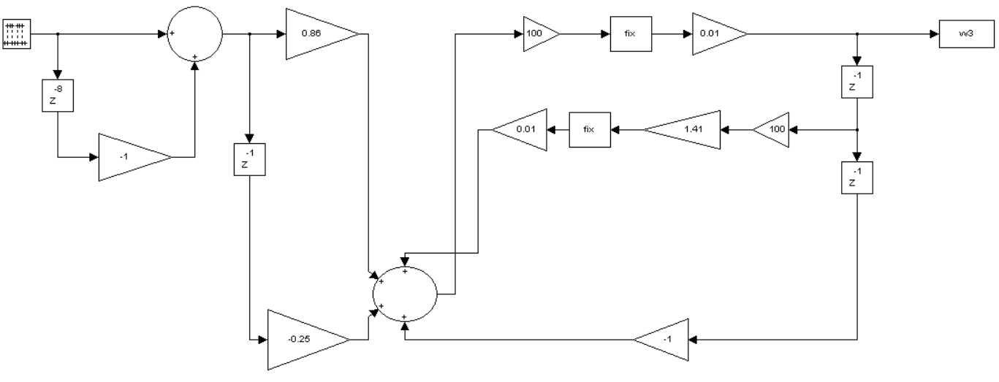

$V\left(k\right)=0,01*E\left(100*\left(0,86*\left(δ\left(k\right)-δ\left(k-8\right)\right)-0,25*\left(δ\left(k-1\right)-δ\left(k-9\right)\right)+0,01*E\left(141*V\left(k-1\right)\right)-V\left(k-2\right)\right)\right)$

$V\left(0\right)=0,01*E\left(100*\left(0,86*\left(δ\left(0\right)-δ\left(-8\right)\right)-0,25*\left(δ\left(-1\right)-δ\left(-9\right)\right)+0,01*E\left(141*V\left(-1\right)\right)-V\left(-2\right)\right)\right)=0,86$

$V\left(1\right)=0,01*E\left(100*\left(0,86*\left(δ\left(1\right)-δ\left(-7\right)\right)-0,25*\left(δ\left(0\right)-δ\left(-8\right)\right)+0,01*E\left(141*V\left(0\right)\right)-V\left(-1\right)\right)\right)=0,96$

$V\left(2\right)=0,01*E\left(100*\left(0,86*\left(δ\left(2\right)-δ\left(-6\right)\right)-0,25*\left(δ\left(1\right)-δ\left(-7\right)\right)+0,01*E\left(141*V\left(1\right)\right)-V\left(0\right)\right)\right)=0,49$

$V\left(3\right)=0,01*E\left(100*\left(0,86*\left(δ\left(3\right)-δ\left(-5\right)\right)-0,25*\left(δ\left(2\right)-δ\left(-6\right)\right)+0,01*E\left(141*V\left(2\right)\right)-V\left(1\right)\right)\right)=-0,26$

$V\left(4\right)=0,01*E\left(100*\left(0,86*\left(δ\left(4\right)-δ\left(-4\right)\right)-0,25*\left(δ\left(3\right)-δ\left(-5\right)\right)+0,01*E\left(141*V\left(3\right)\right)-V\left(2\right)\right)\right)=-0,85$

$V\left(5\right)=0,01*E\left(100*\left(0,86*\left(δ\left(5\right)-δ\left(-3\right)\right)-0,25*\left(δ\left(4\right)-δ\left(-4\right)\right)+0,01*E\left(141*V\left(4\right)\right)-V\left(3\right)\right)\right)=-0,93$

$V\left(6\right)=0,01*E\left(100*\left(0,86*\left(δ\left(6\right)-δ\left(-2\right)\right)-0,25*\left(δ\left(5\right)-δ\left(-3\right)\right)+0,01*E\left(141*V\left(5\right)\right)-V\left(4\right)\right)\right)=-0,46$

$V\left(7\right)=0,01*E\left(100*\left(0,86*\left(δ\left(7\right)-δ\left(-1\right)\right)-0,25*\left(δ\left(6\right)-δ\left(-2\right)\right)+0,01*E\left(141*V\left(6\right)\right)-V\left(5\right)\right)\right)=0,29$

|  |  |  |  |  |  |  |  |  |  |  |
| --- | --- | --- | --- | --- | --- | --- | --- | --- | --- | --- |
| k | | 0 | 1 | 2 | 3 | 4 | 5 | 6 | 7 | 8 |
| V(k) | | 0,866 | 0,966 | 0,499 | -0,26 | -0,866 | -0,965 | -0,499 | 0,26 | 0 |
| Vкв(k) | n=2 | 0,8 | 0,9 | 0,4 | -0,4 | -0,9 | -0,8 | -0,2 | 0,6 | 0,1 |
| n=3 | 0,86 | 0,96 | 0,49 | -0,26 | -0,85 | -0,93 | -0,46 | 0,29 | 0 |

$$η^{2}=\frac{1}{N_{0}}*\sum_{k=0}^{N_{0}-1}{{(V\left(k\right)-V_{кв}(k))}^{2}}$$

n=2

$$η^{2}=\frac{1}{N_{0}}*\sum_{k=0}^{N_{0}-1}{{\left(V\left(k\right)-V_{кв}\left(k\right)\right)}^{2}}=0,0339$$

n=3

$$η^{2}=\frac{1}{N_{0}}*\sum_{k=0}^{N_{0}-1}{{\left(V\left(k\right)-V_{кв}\left(k\right)\right)}^{2}}=0,0005$$

**2.2 Экспериментальные данные**

Идеализированная схема

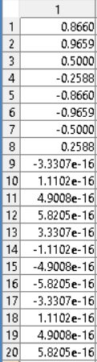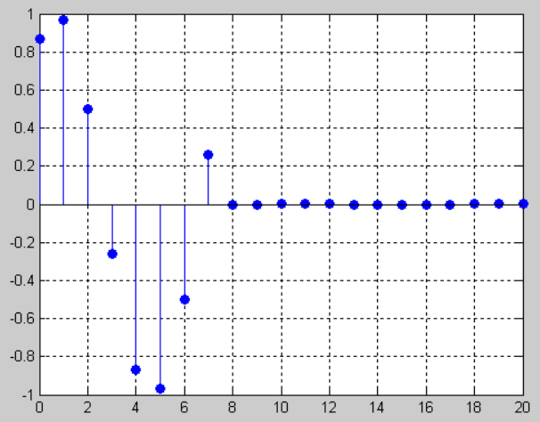

n = 2

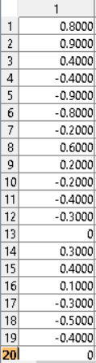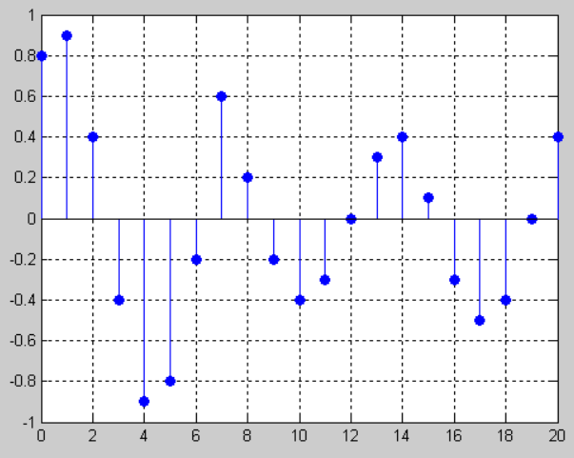n = 3

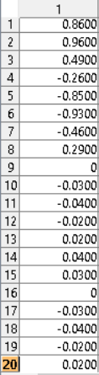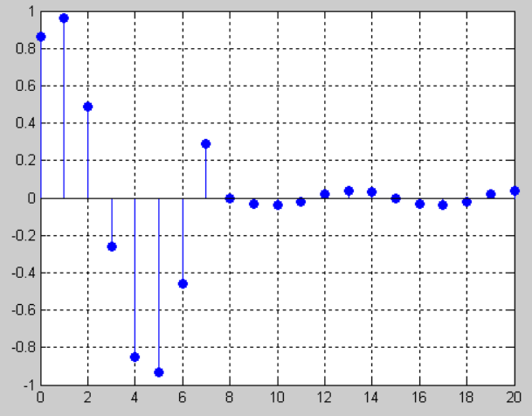

**Вывод:**

В ходе выполнения работы были изучены эффекты, к которым приводят ограничения на точность параметров ЛПП-систем, используемых для генерации сигналов.